ТИЖНЕВИЙ МОДУЛЬ
з інтегрованого курсу «Українська мова»
(2 клас)
© Ірина Старагіна, Аліна Ткаченко, Людмила Гуменюк, Оксана Волошенюк, 2018 – 2019
© НУШ-2 Авторський колектив під керівництвом Романа Шияна
№ з/п | Дата | Проблемне запитання/ Тема |  | Орієнтовні види діяльності |  | Ресурси/Джерела
Тиждень 29 (15.04-19.04)
Змістові лінії та пропонований зміст
Взаємодіємо усно. Розуміння значення слова як умова успішного спілкування. Спілкування та людські емоції (радість, сум, страх, злість).
Несловесні засоби спілкування (міміка, жести, рухи тощо).
Взаємодіємо письмово. Велика буква в іменах людей, кличках тварин і деяких географічних назвах (назви міст, річок). Орфографічний словник як джерело для перевірки орфограм. Текст-опис. Частини тексту: зачин, основна частина, кінцівка. Редагування як спосіб удосконалення тексту.
Читаємо. Пошук у тексті необхідної інформації. Вибіркове читання. Тексти зі щоденного життя (приватні листи). Місце і час подій, персонажі (вчинки, мотиви поведінки, думки, емоції). Аналіз вчинків персонажів (причини і наслідки). Виявлення власного ставлення до вчинків. Стратегії вдумливого читання. Перед читанням (визначення мети читання, прогнозування змісту); під час читання (розуміння лексики, створення в уяві картин, які відповідають змісту, прогнозування розвитку подій, відповідь на запитання, поставлені перед читанням); після читання (зв’язок книжкових подій з подіями із власного життя, формування власного погляду на книжку.
Досліджуємо мовлення. Основа та закінчення. Форми слова та споріднені слова. Корінь слова. Лексичне значення слова. Пряме й переносне значення слова. Синоніми. Антоніми. Однозначні та багатозначні слова.
Досліджуємо медіа. Призначення (мета) і цільова аудиторія (Хто буде це дивитися / слухати? Чому?). Вплив реклами на поведінку людини. Елементи форми і їх значення для сприйняття основних ідей (колір, музика, анімація у мультфільмах), музика в рекламі
Театралізуємо. Важливість імпровізації у грі. Актори як учасники гри у спілкування. Репліка як словесний складник висловлювання. Жести, міміка, інтонації, пози, дії – несловесний складник висловлювання. Декорації та театральний реквізит.
Примітка:
- Завдання, спрямовані на формування та відпрацювання умінь та навичок (графічних, орфографічних, орфоепічних тощо), учитель може добирати додатково, враховуючи індивідуальні особливості учнів.
- В доборі тематики текстів враховується поточна тема інтегрованого курсу «Я досліджую світ» – РУХ І ЧАС (квітень).

1. |  | Як читач дізнається про настрій персонажу? | Розгадування ребуса (Додаток 1)  - Дізнайтесь ім’я дівчинки, про яку ми будемо читати цікаву історію, розгадавши ребус.  Виразне читання/ слухання уривка казки Льюїса Керрола «Аліса в Країні Див» (Додаток 2)  (Частина І: від слів «Аліса тяжко занудьгувала…» до слів «…Аліса з розгону пірнула слідом за Кроликом, навіть не подумавши, як буде звідти вибиратися».)  - Доведіть, що ви прочитали уривок казки (кролик з годинником; кролик, що розмовляє) .  - Чому слово Кролик у казці написано з великої літери?  Важливо! Учитель може прослухати з учнями відповідний фрагмент аудіо книги.  Вибіркове читання: що в тексті свідчить про зміну настрою персонажу  - Який настрій був в Аліси, коли вона сиділа з сестрою на березі без діла (Сумний, нічого не цікавило.) Які слова в тексті про це свідчать? («тяжко занудьгувала»; «зітхнула»)  - Чи змінився настрій у дівчинки, коли вона побачила Кролика? (Коли побачила Кролика, в неї прокинулася деяка бадьорість: « Диво, звісно, невелике, як не дивина було й почути, що Кролик бубонить собі під ніс».)  - Як змінився настрій в Аліси, коли вона почула, що саме говорить Кролик, дивлячись на годинник? (Дівчинка неймовірно зацікавилася, у неї з’явилося бажання діяти: «Аж тремтячи з цікавості, вона кинулася за ним навздогін».)  Гра-драматизація «Аліса і Кролик»  - Розіграйте в парі зустріч Аліси з Кроликом. Покажіть жестами, позою, мімікою, як поступово змінювався настрій дівчинки.  Важливо! Під час гри-драматизації можна використати маску кролика, театральний реквізит, увімкнути фонову музику тощо.  Робота з графічним організатором «Коло вибору» за темою «Як би я вчинив/вчинила на місці Аліси» (Додаток 3)  - Чи правильно, на вашу думку, вчинила Аліса, стрибнувши не обдумуючи в нору?  - Що б ви порадили Алісі зробити перед тим, як податись за Кроликом?  - Які попереджувальні знаки мали б стояти перед цією норою?  Створення коротких інформаційних повідомлень  - На табличках (Додаток 4) напишіть попередження, які, на вашу думку, мали б бути перед входом до нори. |  | Текст казки Льюїса Керрола «Аліса в Країні Див» в українському перекладі за посиланням  https://www.ukrlib.com.ua/world/printit.php?tid=663&fbclid=IwAR0cYBu9JgTA2yJACov7MhrEajoVYhyrgFnie5jV4GsvdtNpmhTk6YO1G00  або  http://www.ae-lib.org.ua/texts/carroll__alices_adventures_in_wonderland__ua.htm  Аудіокнига «Аліса в країні чудес»  https://www.youtube.com/watch?v=PUmTJKohjXg
2. |  | Як слова допомагають розповідати про рух і час? | Групова робота: робота з лексичним значенням слова з використанням діаграми Венна  - Прочитайте у тексті (частина 1) виділені слова. Чи є ті, які незрозумілі?  - На основі власних міркувань заповніть кола (Додаток 5): які з підкреслених слів пов’язані з «рухом», а які – з «часом»? Чи є такі слова, які пов’язані одночасно і з «рухом», і з «часом»?  - Доповніть кола тими словами, які у вас асоціюються зі словами «рух» і «час».  Важливо! Учитель допомагає учням розтлумачити значення підкреслених слів, ураховуючи семантику цих слів, але не нав’язує їм поділ слів на групи. Бажано, щоб учні спиралися на власний досвід і лише у разі, коли учні не мають ніяких гіпотез, вони користуються підказкою вчителя.  «Рух»:  Схопилася – різко, стрімко вставати, підійматися.  Кинулася – швидко йти, бігти, прямувати кудись.  Навздогін – вслід за тим, що віддаляється.  Гулькнув – швидко, стрімко проникнути куди-небудь, зникнути десь.  З розгону – на певній швидкості.  «Час»:  Забарився – залишатися, бути де-небудь довше, ніж передбачалося, ніж потрібно, можна; затримуватися, загаюватися.  Раптом – враз, відразу, зненацька.  Поспішив - старатися, намагатися якнайшвидше зробити що-небудь, виконати якусь роботу; спішити, квапитися.  Зроду-віку – ніколи.  Встигла - бути спроможним зробити що-небудь за певний проміжок часу.  Джерела інформації: перегляд рекламного відеоролику до фільму «Аліса в країні див» ( режисер Тім Бартом, студія Дісней, лютий 2010)  - Пропоную переглянути трейлер до фільму «Аліса в Країні Чудес». Переглядаючи, запам’ятовуйте те, що вас дивує й зацікавлює.  - Отже, що викликало здивування під час перегляду?  - Який з персонажів вам найбільше сподобався? Чому?  - Як ви думаєте, чи є негативний персонаж – «головний злодій»?  - Хто б це міг бути?  Чи захотілося вам переглянути цей фільм? Хто бачив уже цей фільм? Чи можете ви порадити іншим його подивитися? Чому? |  | Аліса в Країні Чудес / Alice in Wonderland. Офіційний трейлер  https://www.youtube.com/watch?v=IGWhY9oeiJc
3. |  | Що є спільного і відмінного між ілюстрацією та словесним портретом персонажа? | Робота з ілюстраціями та кадрами з фільму та мультфільму (скріншотами) (Додаток 6)  - Розгляньте малюнки. Кого на них зображено? Чому ви так думаєте?  - Чи можна сказати, що зображено одного й того ж персонажа? Чому?  - Що об’єднує усі ці малюнки? (Зображення дівчини в блакитному платті, світле волосся дівчини, білий кролик, у кролика є годинник та ін.)  - Яка ілюстрація, на ваш погляд, найбільш вдало описує Алісу і кролика?  - Усі ці ілюстрації змальовують персонажа казки Льюїса Керрола «Аліса в Країні Чудес»:  - Перше зображення – картина відомої української художниці Євгенії Гапчинської, уміщена до книги «Аліса в Країні Див», видавництва «Ранок» (2018 р.);  - Друге – кадр з фільму (скріншот) «Аліса в Країні чудес» від студії Disney (2010 р.)  - Третє – кадр з мультфільму (скріншот) «Аліса в Країні Чудес» від студії Disney (1951 р.)  - Четверте – ілюстрація англійської художниці Мілісент Совербай (Millicent Sowerby, 1907 р.)  - Що може, а чого не може зобразити художник на ілюстрації до казки?  Створення тексту-опису за однією з ілюстрацій з опорою на шаблон (Додаток 7). Перевірка написань за орфографічним словником . Взаємоперевірка. Редагування як спосіб удосконалення написаного  - Виберіть персонажа казки, про якого ви хочете розказати, та прочитайте слова з довідки. Не забувайте користуватися орфографічним словником у разі потреби.  - Пам’ятайте про те, що у тексті має бути три частини. Кожна частина починається з нового рядка і абзацу (відступу):  а) зачин, де ви скажете, про кого ви розповідатиме;  б) основна частина, де ви розкажете про обраного персонажа;  в) кінцівка, де ви скажете, чому вам захотілося описати саме цього персонажа.  - Обміняйтеся зошитами, з’ясуйте,чи є три частини в тексті товариша/товаришки, задайте йому/їй питання, якщо вам щось незрозуміло в тій чи іншій частині.  - Щоб ви уточнили у своєму тексті після обговорення його з товаришем/ товаришкою? Відредагуйте власний текст.  Виразне читання /слухання уривка тексту Льюїса Керрола «Аліса в Країні Див» (Додаток 2)  (Від слів «…Якийсь час кроляча нора йшла рівненько…» до слів «…і тепер сумно брела серединою, розмірковуючи, як же їй звідси вибратися…») (Частина ІІ)  Важливо! Учитель може прослухати з учнями відповідний фрагмент аудіо книги.  - На вашу думку, куди потрапила Аліса?  - Спробуйте передбачити, яким чином Аліса вибиратиметься з нори?  - Що далі відбуватиметься в тексті? |  | Текст казки Льюїса Керрола «Аліса в Країні Див» в українському перекладі за посиланням  https://www.ukrlib.com.ua/world/printit.php?tid=663&fbclid=IwAR0cYBu9JgTA2yJACov7MhrEajoVYhyrgFnie5jV4GsvdtNpmhTk6YO1G00  або  http://www.ae-lib.org.ua/texts/carroll__alices_adventures_in_wonderland__ua.htm  Аудіокнига «Аліса в країні чудес»  https://www.youtube.com/watch?v=PUmTJKohjXg
4. |  | Чи трапляються в мові слова-назви ознак самі по собі? | Виразне читання /слухання уривка тексту Льюїса Керрола «Аліса в Країні Див» (Додаток 2)  (Від слів «…Раптом Аліса наштовхнулася на маленький триногий столик…» до слів «Бачте, вона читала кілька історійок про те, що якщо напитися з пляшечки з позначкою «Отрута», то з цього майже напевно нічого доброго не вийде.…») (Частина III)  Робота в парі: тестові завдання на основі прочитаного/ почутого  - На основі прочитаного/прослуханого спробуйте самостійно виконати завдання (Додаток 8)  - Обміняйтесь аркушами в парі. Давайте спробуємо виконати взаємоперевірку.  Запис слів під диктування. Добір слів-назв ознак та слів-назв предметів. Списування слів з орфографічного зразка. Визначення основи та закінчення. Пошук спільнокореневих слів. Визначення кореня.  - Запишіть під диктування в стовпчик слова назви-ознак. Чи трапляються в мові слова-назви ознак самі по собі? Пригадайте та запишіть слова-назви предметів, з якими пов’язані в тексті слова-назви ознак.  - У разі утруднення зверніться до тексту ( частини І - ІІІ).  - Які два споріднені слова у вас записані? (Кролик, кроляча.) Який корінь у цих слів?  - Визначте основу та закінчення в кожному слові. Як ви це будете робити?  Слова для диктування: білий (кролик), рожеві (очі), нагрудна (кишенька), сухе (листя), золотий (ключик) , кроляча (нора), маленька (завісочка), гарний (сад), барвисті (квітники), прохолодні (водограї). |  | Текст казки Льюїса Керрола «Аліса в Країні Див» в українському перекладі за посиланням  https://www.ukrlib.com.ua/world/printit.php?tid=663&fbclid=IwAR0cYBu9JgTA2yJACov7MhrEajoVYhyrgFnie5jV4GsvdtNpmhTk6YO1G00  або  http://www.ae-lib.org.ua/texts/carroll__alices_adventures_in_wonderland__ua.htm  Аудіокнига «Аліса в країні чудес»  https://www.youtube.com/watch?v=PUmTJKohjXg
5. |  | Що робить читання цікавим? | Робота з деформованим текстом  - Уявіть, що Аліса все ще не може вибратись з кролячої нори і вирішила написати листа рідним, щоб вони допомогли їй в цьому. Проте, на лист випадково пролила вміст тієї пляшечки, яку знайшла на столі, тому деякі слова та літери розпливлись. Допоможіть Алісі відновити текст (Додаток 9).  Виразне читання /слухання уривка тексту Льюїса Керрола «Аліса в Країні Див» (Додаток 2)  (Від слів «…Проте на цій пляшечці такого напису не було» і до кінця) (Частина IV)  Важливо! Учитель може прослухати з учнями відповідний фрагмент аудіо книги.  - Що, на вашу думку, може статись далі?  - Вам цікаво було б почитати усю книгу «Аліса в Країні Див»? Чому?  Гра «Завдання від Червоної Королеви»: робота з будовою слова, синонімами та антонімами, однозначними та багатозначними словами  - Уявімо, що Аліса таки пройшла дивними дверцятами до чудового саду. Але тут її зустріли вартові, які сказали, що ніхто не пройде далі, допоки не виконає завдання від Червоної Королеви, якій належать ці володіння. Допоможемо Алісі виконати завдання?  - Аліса хотіла зробити віночок з квіток. Доберіть 5 спільнокореневих слів до слова квітка (квіточка, квітник, квітничок, квітникар (квіткар), квітниковий, квітникарка (квіткарка), квітникарство). Визначте основу та закінчення, корінь слова. Написання перевірте за орфографічним словником.  - Аліса була хороброю дівчинкою Доберіть 3 синоніми до слова хоробрий (відважний, сміливий, мужній).  - Які антоніми трапилися в тексті до даних слів: чорний, мілкий, короткий.  Хто або що в тексті має ці ознаки? (Білий Кролик, глибокий (глибоченний) колодязь, довгий коридор.)  - Аліса, коли летіла вниз, бачила на кілочках мапи та картини. Яке з даних слів однозначне, а яке багатозначне: мапа, картина?  - На столику лежав золотий ключик, яким хотіла скористатися Аліса. Пряме чи переносне значення має слово золотий у цьому сполученні слів? А в сполученні золотий характер? |  | Текст казки Льюїса Керрола «Аліса в Країні Див» в українському перекладі за посиланням  https://www.ukrlib.com.ua/world/printit.php?tid=663&fbclid=IwAR0cYBu9JgTA2yJACov7MhrEajoVYhyrgFnie5jV4GsvdtNpmhTk6YO1G00  або  http://www.ae-lib.org.ua/texts/carroll__alices_adventures_in_wonderland__ua.htm  Аудіокнига «Аліса в країні чудес»  https://www.youtube.com/watch?v=PUmTJKohjXg

Додаток 1

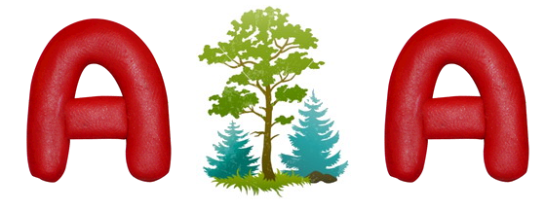

Додаток 2
У кролячій норі
І
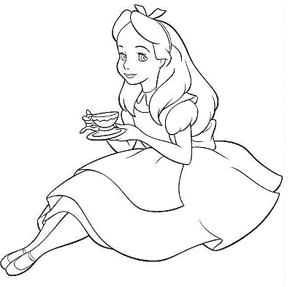
Аліса тяжко занудьгувала, сидячи на березі без діла. Разів зо два зазирнула вона до книжки, яку читала її сестра, але не знайшла там ні малюнків, ні розмов.
- Чого варта книжка без малюнків та розмов? - зітхнула Аліса.
Вона сиділа й думала піти чи не піти нарвати квіток – це ж бо така втіха сплести собі з них віночок...
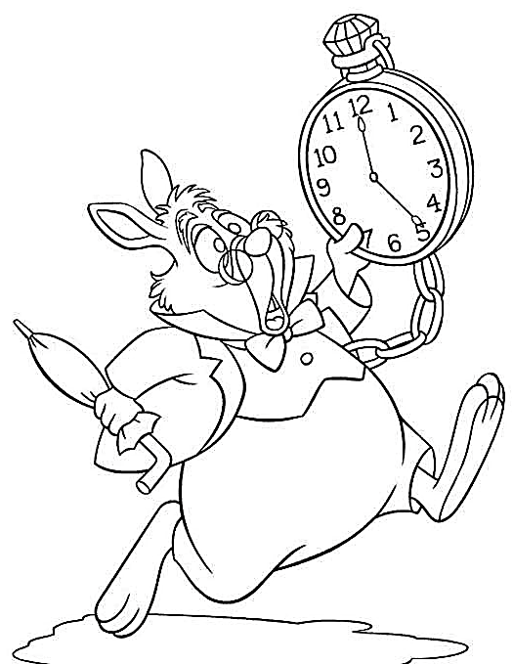
Аж тут повз неї промайнув Кролик – білий, з рожевими очима. Диво, звісно, невелике, як не дивина було й почути, що Кролик бубонить собі під ніс:
- Ой лишенько, лишенько, як я забарився! Та коли Кролик раптом добув із нагрудної кишеньки годинника й, зиркнувши на нього, поспішив далі, Аліса схопилася на ноги: зроду-віку ще не траплявся їй Кролик із нагрудною кишенькою та ще й при годиннику.
Аж тремтячи з цікавості, вона кинулася за ним навздогін – і, на щастя, ще встигла помітити, як він гулькнув у велику кролячу нору під живоплотом.
Аліса з розгону пірнула слідом за Кроликом, навіть не подумавши, як буде звідти вибиратися.
ІІ
Якийсь час кроляча нора йшла рівненько, немов тунель, а тоді зненацька урвалася – так зненацька, аж Аліса й не зчулась, як жухнула навсторч у якийсь глибоченний колодязь.
Чи то колодязь був просто таки бездонний, а чи так повільно вона падала, але дорогою їй не бракувало часу роззирнутися і поміркувати, що ж буде далі.
Найперше Аліса глянула вниз, щоб бачити, куди вона падає, – але там було темно. Тоді вона оглянула стіни колодязя: на них була сила-силенна маленьких книжкових полиць; подекуди на кілочках висіли мапи й картини. З однієї полички вона прихопила баночку з наліпкою «ПОМАРАНЧЕВЕ ВАРЕННЯ» - та ба! - виявилося, що вона порожня, тож Аліса примудрилася тицьнути її на одну з поличок, повз яку пролітала.
- Овва! - чудувалася Аліса. - Після такого падіння не страшно й зі сходів скотитися! Ото вдома дивуватимуться, яка я хоробра! Униз, униз, униз... От би падати так до безкінечності!
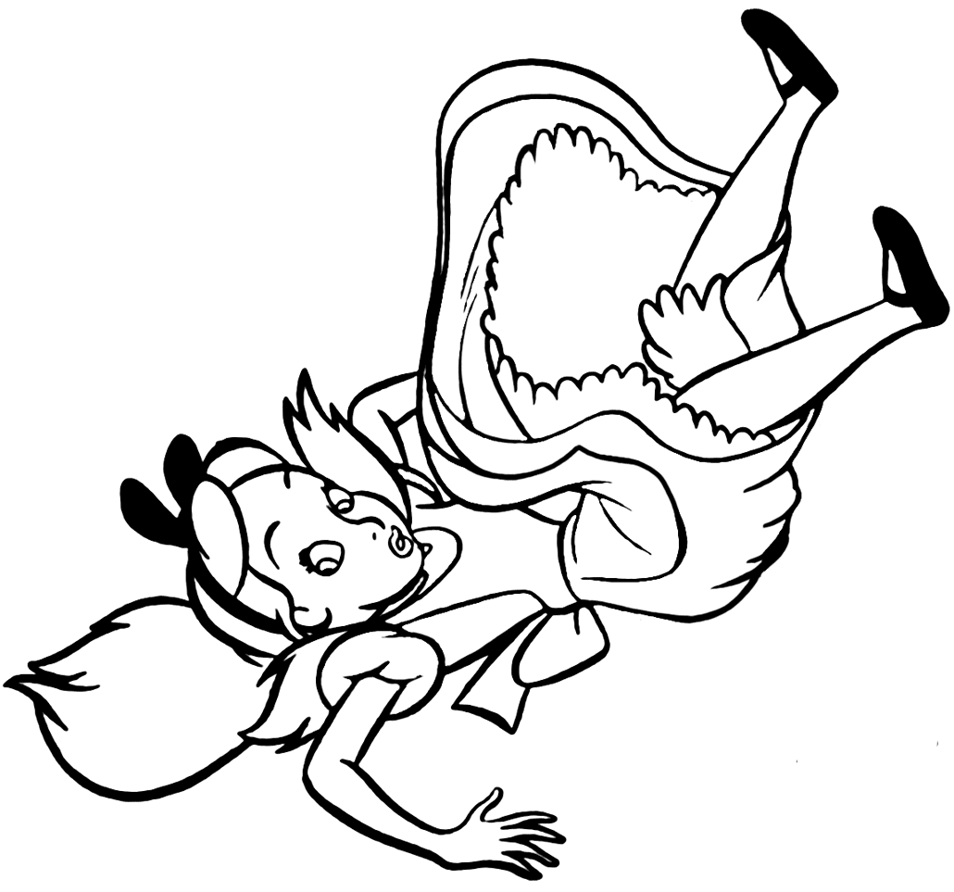
- Цікаво, скільки миль я вже пролетіла? - міркувала Аліса вголос. Мабуть, уже й до центру Землі недалеко. Ану прикиньмо: по-моєму, до нього ще десь чотири тисячі миль. Трохи згодом вона знову заходилася міркувати вголос:
- А що, як я провалюся наскрізь? Ото буде кумедно – вигулькнути серед людей, що ходять униз головою!
- Уявляю, як Діні буде сумно сьогодні без мене! (Діна - це кішка.) Хоч би ж не забули, як питимуть чай, поставити і їй блюдечко з молоком. Діно, кицюню моя! Як жаль, що ти не зі мною! Миші так глибоко, боюся, не водяться, але кроти – близькі мишачі родичі, тут, мабуть, є. От лише... чи їдять коти кротів?
Коли це враз - гу-гуп! - і Аліса опинилася на купі хмизу й сухого листя: політ закінчено! Вона нітрохи не забилась і швиденько схопилася на ноги. Підвела голову догори – там усе тонуло в темряві; зате попереду виднів ще один довгий коридор, і в ньому миготіла, швидко віддаляючись, постать Білого Кролика. Гаятись не можна було й хвилини - Аліса як вітер помчала за ним і ще встигла почути, як він проказав, звертаючи за ріг:
- Ох, бідні мої вушка! Мої вусики! Як же я запізнююсь!
Здавалося, він був зовсім близько, та коли Аліса й собі звернула за ріг, за Кроликом і слід пропав, а вона опинилася в довгому низькому коридорі, освітленому рядочком підвішених до стелі ламп.
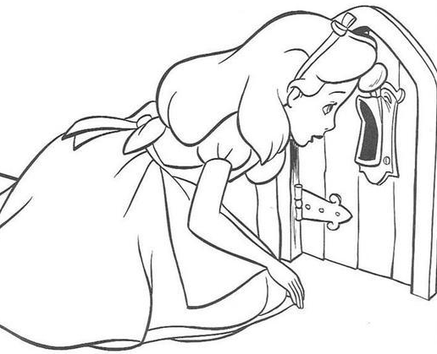
Довкола було багато дверей, але всі позамикані. Аліса пройшла коридором з одного боку, вернулася з протилежного (дорогою вона торгала усі двері поспіль), і тепер сумно брела серединою, розмірковуючи, як же їй звідси вибратися.

ІІІ
Раптом Аліса наштовхнулася на маленький триногий столик, весь із суцільного скла. На ньому не було нічого, окрім крихітного золотого ключика, й Алісі відразу спало на думку, що це, мабуть, ключ від котрихось дверей. Та ба! Чи то замки були завеликі, а чи ключик замалий – у кожному разі він не підходив до жодних дверей. Однак за другим обходом вона раптом нагледіла маленьку завісочку, якої не помітила спершу, а за нею – дверцята заввишки з п'ятнадцять дюймів. Вона засунула золотого ключика в замок і-о, радість! – він підійшов!
Дверцята відчинилися у вузесенький прохід, трішки більший за мишачу нору. Аліса стала навколішки й угледіла в глибині гарний сад. І так їй закортіло вибратися з цього темного коридору між оті барвисті квітники та прохолодні водограї! Проте у дверцята не пролазила навіть її голова.
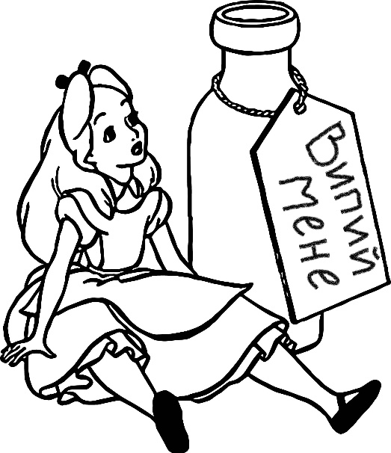
«А якби й пролізла, - подумала бідолашна Аліса, - то який у тому сенс? Кому потрібна голова без плечей. Якби ж то я могла складатись, як підзорна труба! Я напевно склалася б, аби лиш знати, з якого кінця почати».
Аліса повернулася до столика, сподіваючись знайти там якогось іншого ключа або інструкцію для тих, хто хоче скластися, як підзорна труба.
Цього разу на столику вона вгледіла маленьку пляшечку («Раніше її точно не було», - подумала Аліса) з прив'язаним до шийки папірцем, де гарними великими літерами було видрукувано: «ВИПИЙ МЕНЕ». Коли тобі пропонують «Випий мене» - це, звісно, чудово, але мудра маленька Аліса не збиралася діяти зопалу.
- Ні, - сказала вона собі, - спочатку я гляну, чи нема тут де напису «Отрута». Бачте, вона читала кілька історійок про те, що якщо напитися з пляшечки з позначкою «Отрута», то з цього майже напевно нічого доброго не вийде.
ІV
Проте на цій пляшечці такого напису не було, тож Аліса таки відважилася з неї надсьорбнути. Виявилося, що це доволі смачно (як пиріг з вишнями, заварний крем, ананас, смажена індичка, іриски й гарячі грінки разом узяті), й Аліса спорожнила пляшечку.
- Цікаве відчуття! - мовила Аліса. - Здається, я складаюсь, як підзорна труба.
І справді: тепер вона стала манюня і аж зраділа, що такий зріст дасть їй змогу пройти крізь дверцята в чарівний садок. Та, про всяк випадок, вона перечекала ще кілька хвилин, аби мати певність, що більше не зменшується (це й досі її трохи бентежило).
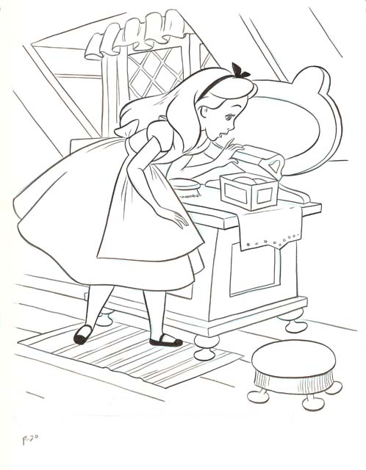
- Чого доброго, ще зійду нанівець, як свічка, - сказала собі Аліса. - Цікаво, як би я тоді виглядала? Упевнившись, що з нею нічого більше не діється, вона вирішила мерщій податися до саду, але зрозуміла, що забула золотого ключика на столику. Та тепер дотягтись до нього не могла. Вона пробувала вилізти вгору по ніжці, але ніжка була заслизька. Натомившись від марних зусиль, бідолашка сіла й заплакала. Годі! Сльозами тут не поможеш! - наказала вона сама собі. - Раджу тобі зараз же перестати!
Зазвичай Аліса давала собі непогані поради, а подеколи картала себе аж до сліз. Якось, пригадується, навіть спробувала нам'яти собі вуха за те, що змахлювала, граючи сама з собою в крокет. Ця мала химерниця страх любила вдавати двох осіб воднораз.
Аж ось її погляд упав на невеличку скляну скриньку під столом: вона відкрила її й побачила там маленьке тістечко, на якому красувалися слова: «З'ЇЖ МЕНЕ».
- А що ж, і з'їм! - промовила Аліса. - І коли від того побільшаю, то дістану ключа, а здрібнію ще дужче, – то просунуся під дверцятами. Вона відкусила шматочок і притиснула долоню до голови, щоб відчувати, в якому напрямку росте, та, на превеликий свій подив, виявила, що зріст її не змінився. Тож вона відкусила ще шматочок і незабаром доїла все тістечко.

Додаток 3

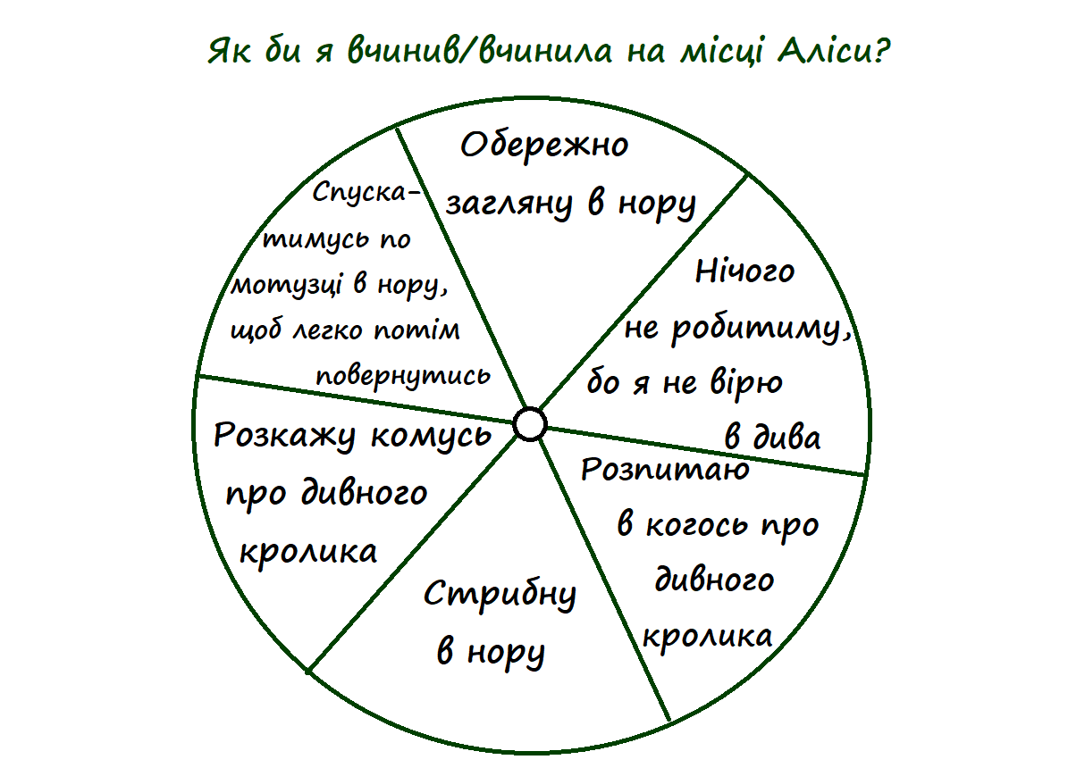

Додаток 4
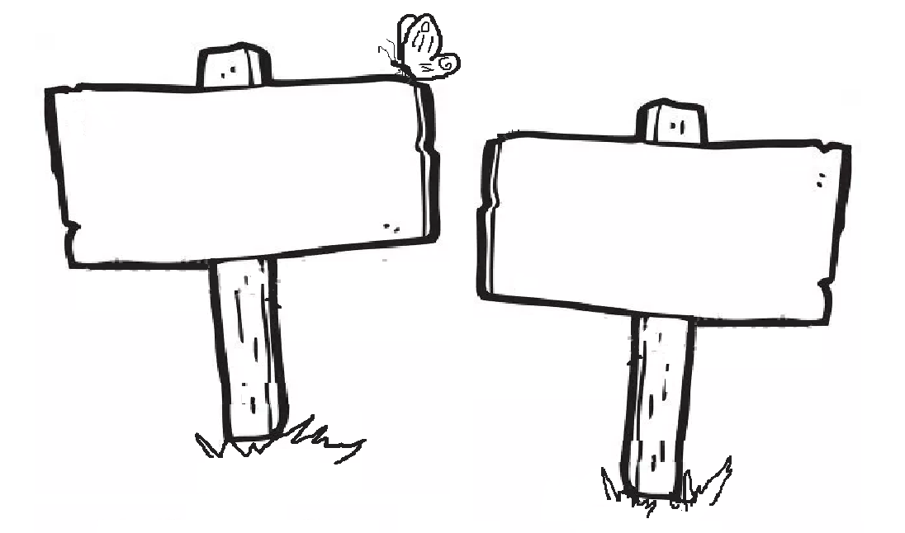

Додаток 5
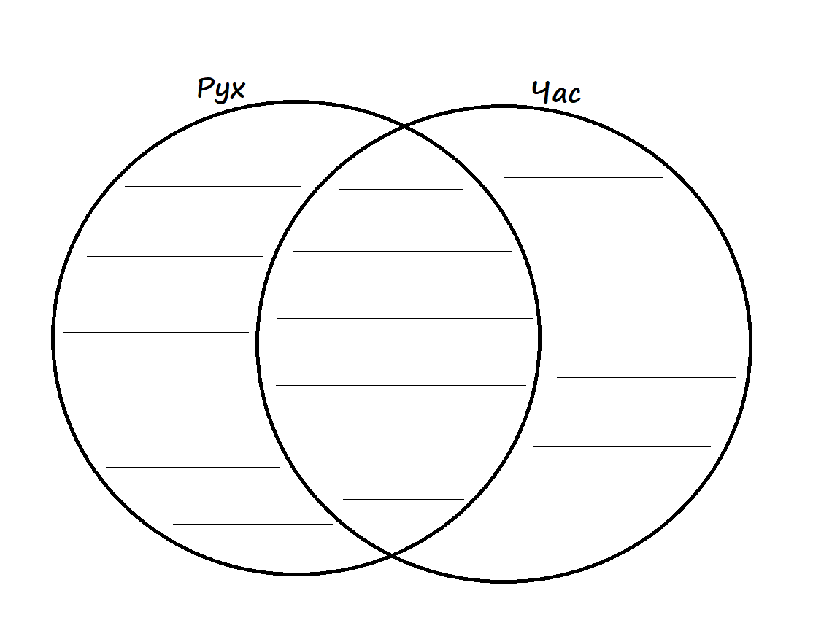

Додаток 6
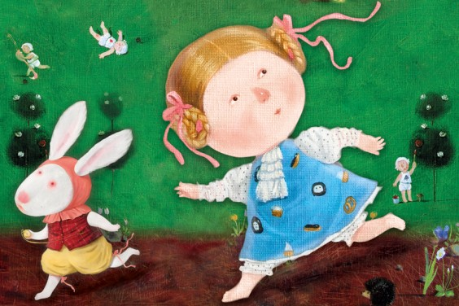 | 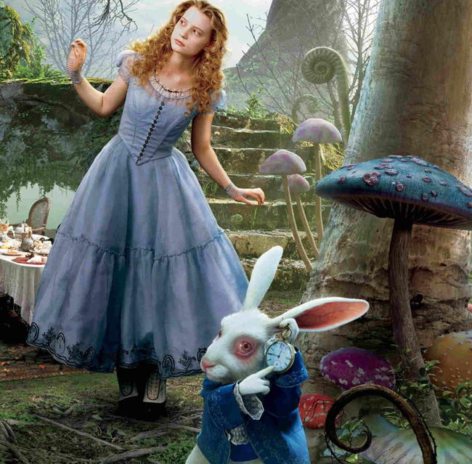
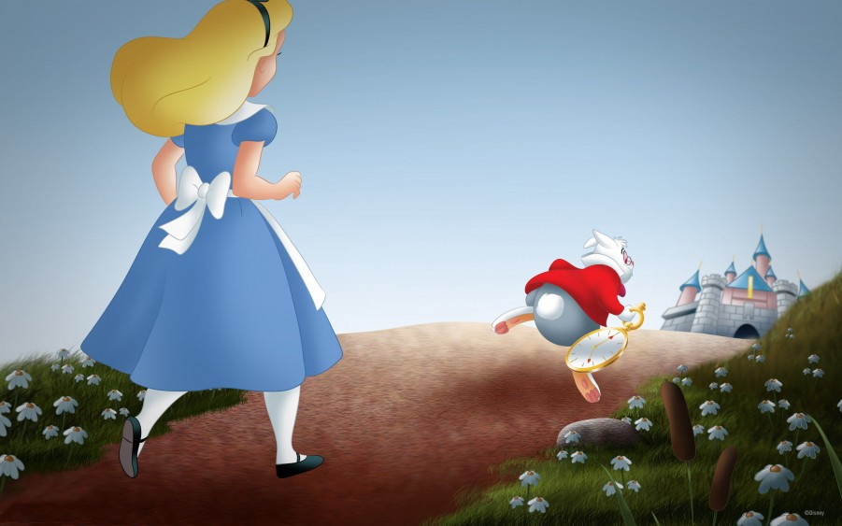 | 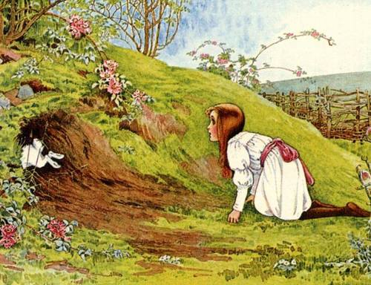
Додаток 7
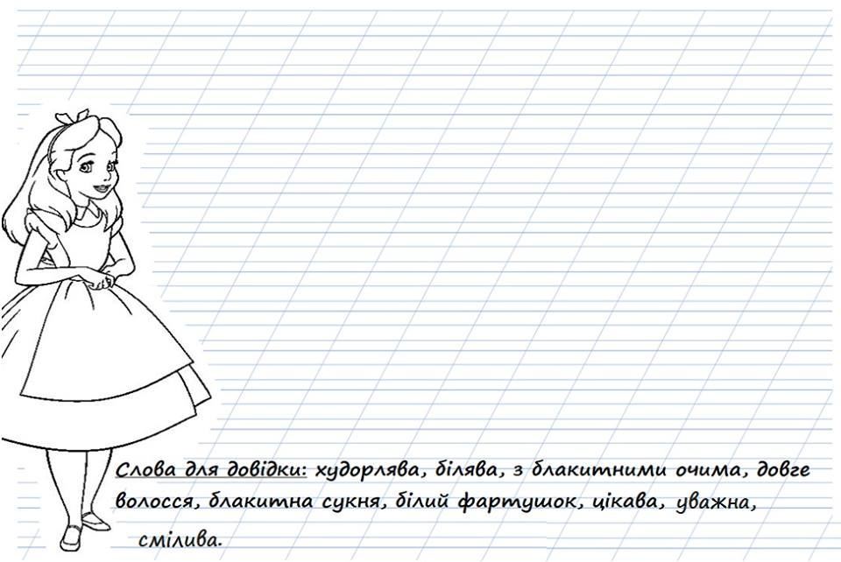
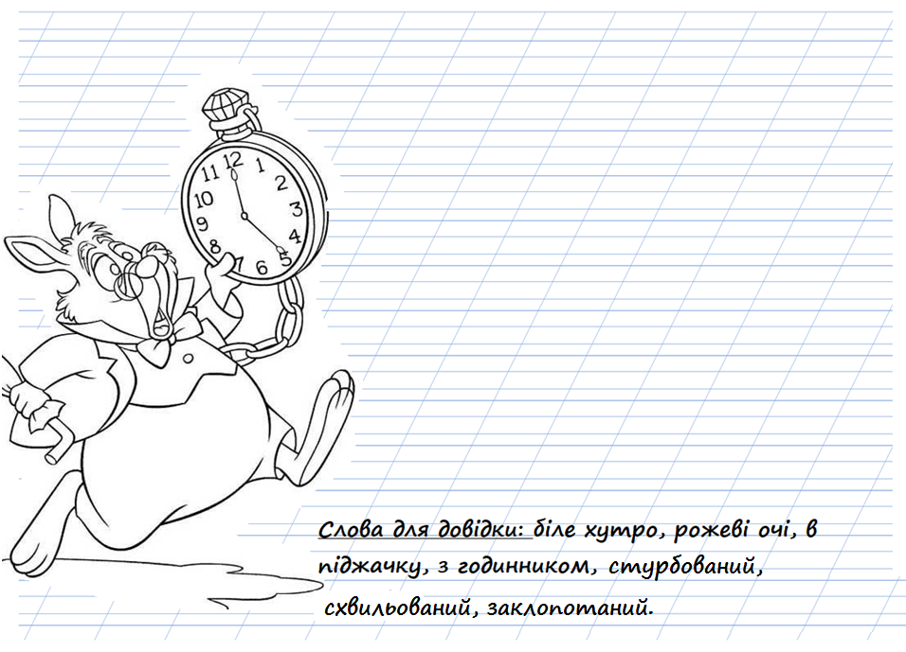
Додаток 8
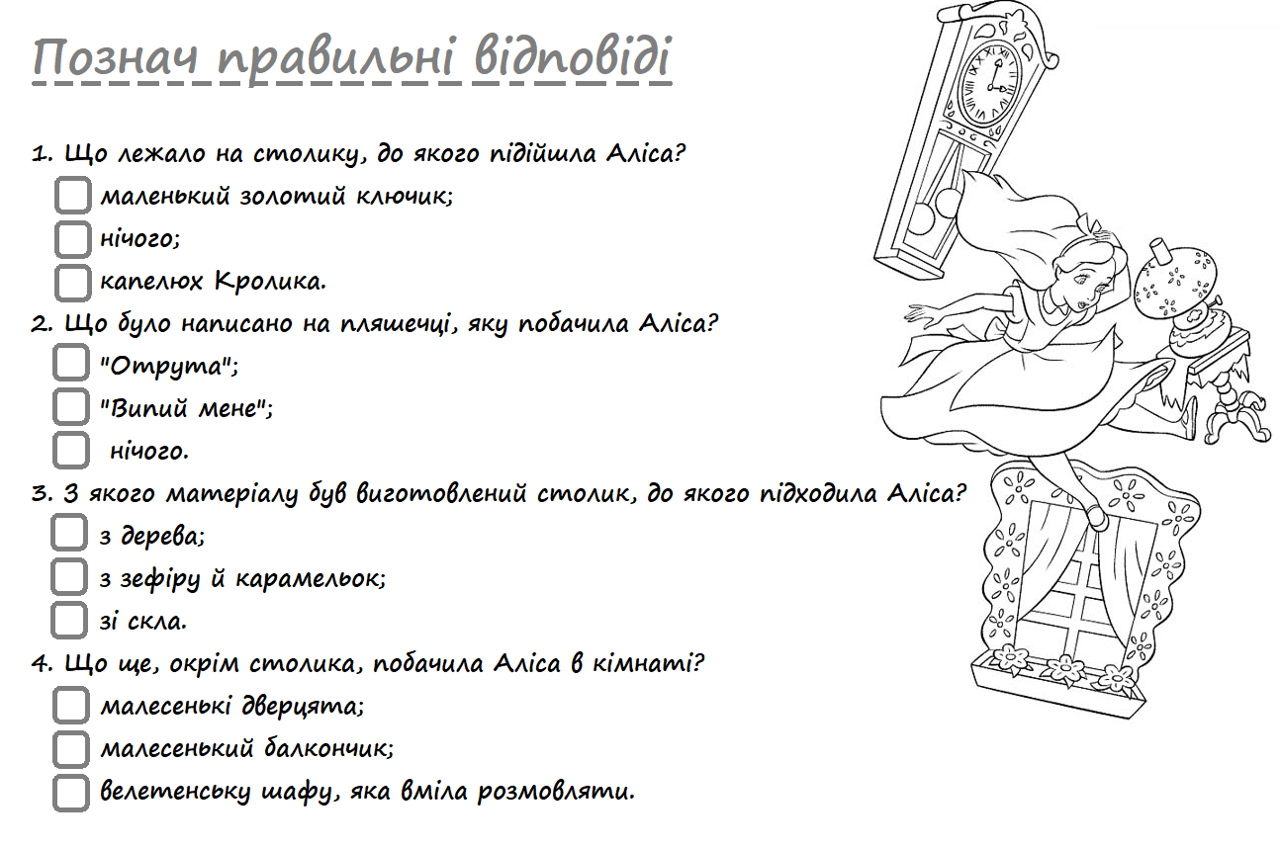
Додаток 9
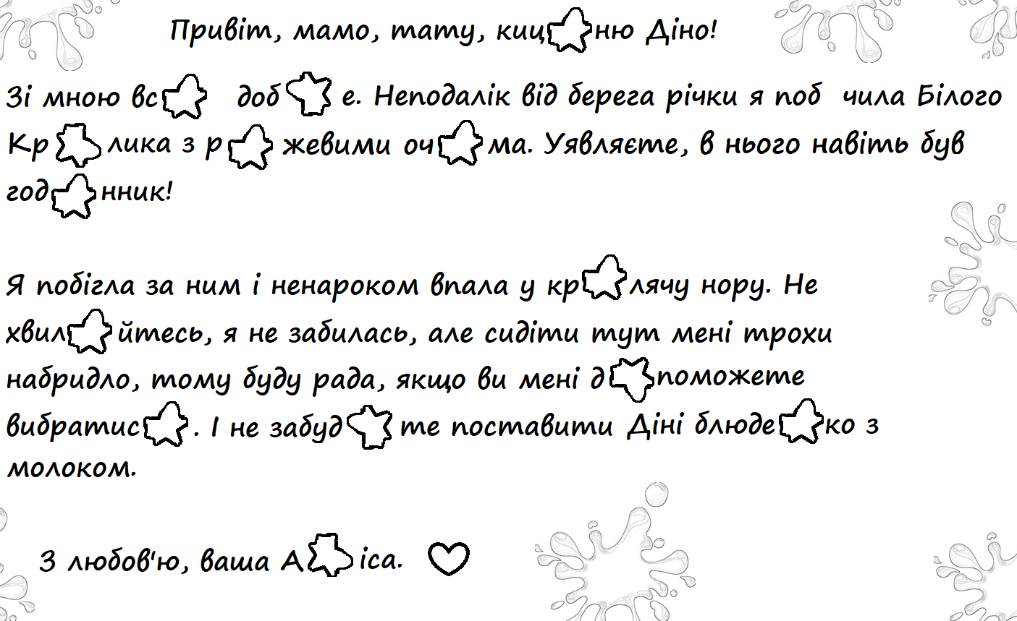

«Медійна програма в Україні» фінансується Агентством США з міжнародного розвитку (USAID) і виконується міжнародною організацією Internews.
‘

Виготовлення цього тижневого кейсу стало можливим завдяки підтримці американського народу, що була надана через проект USAID «Медійна програма в Україні», який виконується міжнародною організацією Internews. Зміст матеріалів є виключно відповідальністю авторської групи та необов’язково відображає точку зору USAID, уряду США та Internews.

